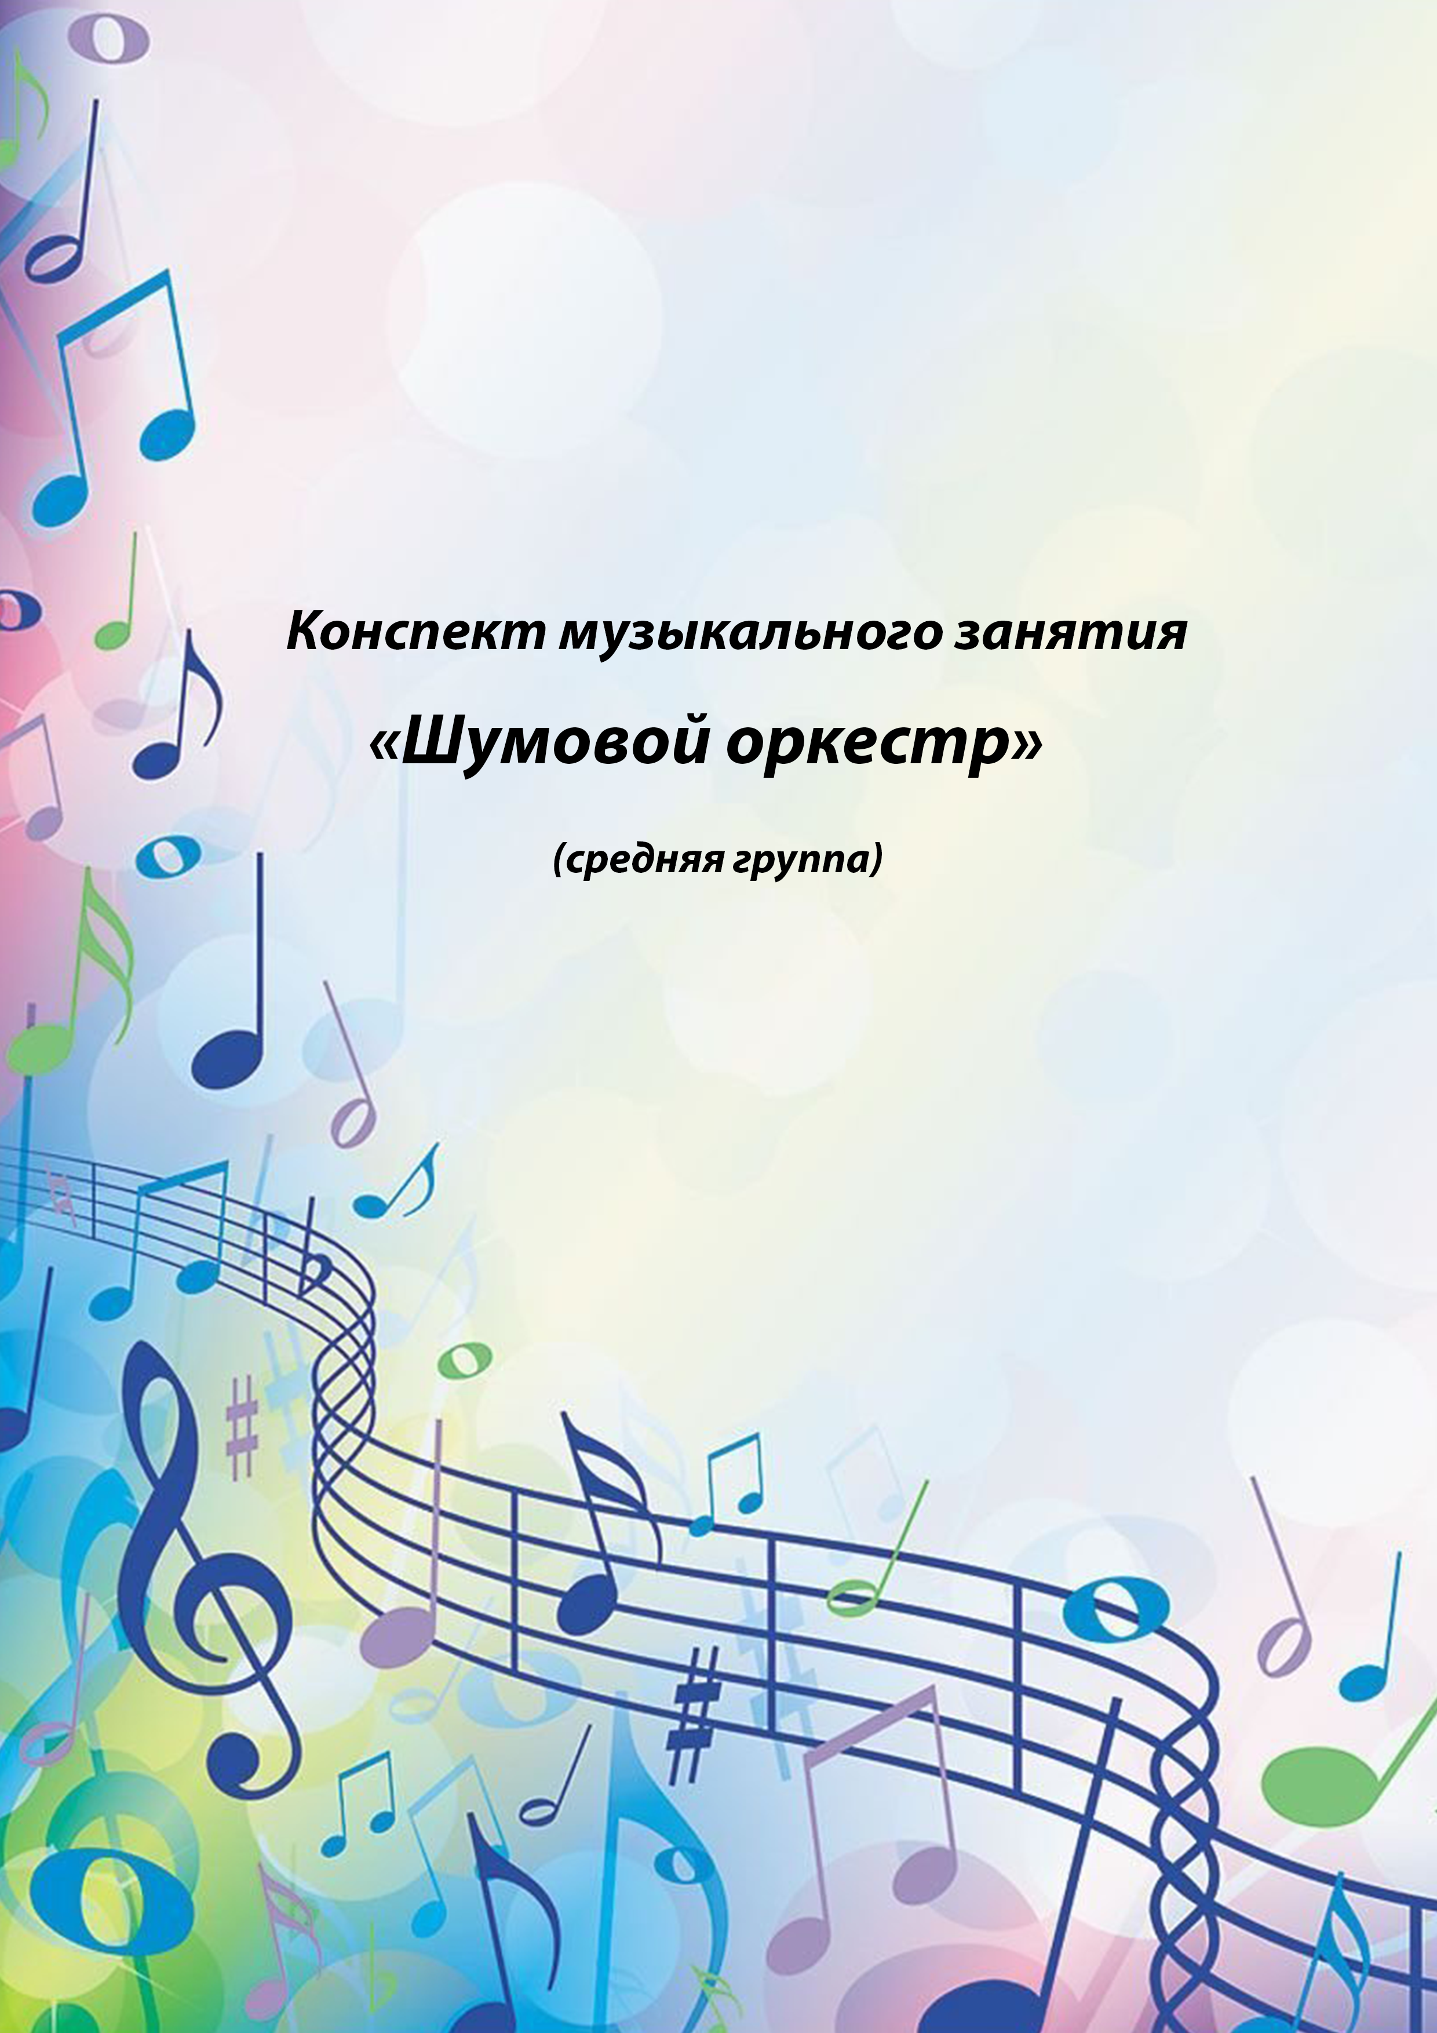
«Художественно-эстетическое развитие (музыкальное развитие)».
Тема: «Шумовой оркестр».
Возраст детей: средняя группа 4-5 лет.
Цель: Развитие музыкальных способностей.
Задачи:
Образовательные:
«Художественно-эстетическое развитие»:
• учить различать смену характера музыки;
• учить определять характер музыки (ласковая, напевная и т. д.);
• Формировать навыки общения в совместном музицировании, игровой и танцевальной деятельности;
«Познавательное развитие»:
Дать детям возможность реализовать свои представления, образы в шумах, звуках, ритмах в игровом сказочном оформлении.
«Физическое развитие»:
• учить двигаться в ритме музыки, развитие мелкой моторики рук.
Развивающие:
• развивать воображение у детей.
Воспитательные:
• воспитывать интерес к музыкальным занятиям;
• воспитывать у детей умение обращаться с музыкальными инструментами.
Предварительная работа:
• Знакомство детей с приемами игры на детских музыкальных шумовых инструментах;
• Разучивание пальчиковой гимнастики «Мышка»;
• Изготовление, подготовка шумовых музыкальных инструментов из подручного материала.
• Выбор художественного и музыкального материала для занятия.
Материалы:
•Демонстрационный: игрушка Мышка, 1 мешочек, шумовые музыкальные инструменты;
Методы и приёмы работы беседа, вопросы, ответы, объяснения, уточнения, пояснения, художественное слово (стихотворения и сказка);
Ход занятия:
1. Организационная часть:
Дети входят в зал под старинную русскую песню «Во саду ли в огороде» и встают в круг.
Воспитатель: Доброе утро, ребята!
Дети: Доброе утро!
Воспитатель: Здравствуйте, ребята! Видите, я встречаю вас не одна, ко мне в гости заглянула Мышка. Она маленькая и очень трусливая. Чтобы ее успокоить, давайте с ней поздороваемся, как можно мягче, добрее и ласково. А как можно приветствовать друг друга вы уже знаете.
Дети в кругу, передают друг другу мышку, каждый поет свою песенку-приветствие («добрый день», «здравствуй, Мышка!», «привет, Мышка!» и т. д.) и садятся на свои стульчики.
2. Основная часть:
Воспитатель Гостья наша успокоилась, уже не дрожит, а чтобы поднять ей настроение, давайте про нее расскажем стихотворение!
Пальчиковая гимнастика «Мышка».
Вышла мышка как-то раз Пальцы обеих рук «бегут» по столу
Поглядеть, который час. Поворачивают руки ладонями вверх-вниз
Раз, два, три четыре Сжимают пальцы в кулак
Мышка дернула за гири. Выбрасывают пальцы из кулаков
Вдруг раздался
страшный звон, Соединяют пальцы рук, слегка нажимая кончикаами друг на друга
Убежала мышка вон. Прячут руки за спину (руки-«хвостики»)
Воспитатель Мышка пришла к нам не с пустыми лапками, они принесла нам с собой мешочек, давайте посмотрим, что в нем?
Дети соглашаются со мной и поочередно, вытаскивая из мешочка один за другим музыкальные инструменты, проговаривают его название и показывают, как на нем можно играть.
Воспитатель: Наша гостья по секрету мне сказала, что хочет, чтобы мы помогли ей озвучить на наших музыкальных инструментах эту историю. Поможем ей? Итак, давайте сядем поудобнее и посмотрим с чего же все началось….
Жила-была в большом доме маленькая мышка. (Какой инструмент выберем мы для мышки? Почему? Хорошо, давайте выберем ТРЕУГОЛЬНИК, а кто будет играть? Продолжаем сказку.) Сидела она на кухне за холодильником. Сидела, сидела и заскучала.
«Там в комнате - светло» - сказала мышка, ТРЕУГОЛЬНИК
«Там много места и можно бегать, и танцевать!» ТРЕУГОЛЬНИК
Она вылезла из норки и побежала к знакомому Таракану. ТРЕУГОЛЬНИК
Усатый Таракан сидел под большим пакетом (Как можно изобразить звуком шуршание пакета и Таракана под ним? Я принесла ПАКЕТЫ, на которых тоже можно играть, как на музыкальном инструменте! Кто хочет попробовать? Смотрите как! Продолжаем сказку)
ПАКЕТЫ
Мышка спросила у Таракана: «Ты можешь сыграть или спеть? А я буду танцевать!»
«Мне некогда, я ищу себе еду», - сказал Таракан и уполз. ПАКЕТ
И побежала мышка дальше. ТРЕУГОЛЬНИК
Бежит мышка, бежит, а навстречу ей летит Муха. МАРАКАСЫ
Мышка ей и говорит: «Ты можешь сыграть или спеть? А я буду танцевать!»
«Я устала и буду отдыхать!» - прожужжала Муха и села на стол. МАРАКАСЫ
И побежала мышка дальше. ТРЕУГОЛЬНИК.
Бежит она, бежит, а с потолка на паутинке спускается Паучок. МЕТАЛОФОН
Мышка ему и говорит: «Ты можешь сыграть или спеть?ТРЕУГОЛЬНИК
А я буду танцевать!». Ничего не сказал Паучок и убежал. МЕТАЛОФОН
И побежала мышка обратно к себе домой. ТРЕУГОЛЬНИК
И вдруг услышала тихую музыку БУБЕН.
Мышка подошла к большим часам, а они застучали ещё громче:
БУБЕН
«Какая красивая музыка!», - сказала мышка и стала танцевать. А тут и все, с кем она встречалась, прибежали и стали с ней плясать.
ШУМОВОЙ ОРКЕСТР ПОД ТАНЦЕВАЛЬНУЮ МУЗЫКУ. («Во сад ли в огороде» современная обработка).
3. Заключительная часть:
Воспитатель. Вот и сказочке конец, а кто ее рассказывал – молодец! А рассказывали мы ее все вместе! У нас получился настоящий мультфильм про мышку, правда, ребятки?
Дети: правда, у нас получился мультфильм.
Расскажите мне и Мышке, понравилось ли вам озвучивать нашу сказку?
Дети: очень понравилось!
А на каких музыкальных инструментах мы играли?
Дети: металлофон, деревянные ложки, маракасы, пакеты, бубны
Обязательно расскажите дома про наш замечательный оркестр! А мы прощаемся с нашей очаровательной гостьей Мышкой и говорим ей до свидания.
Ребята прощаются с Мышкой и музыкальным руководителем!
Дети: До свидания!

